MALE TAJNE USPJEŠNOG UČENJA

INTERES I MOTIVIRANOST ZA UČENJE

Odluku da ćeš učiti moraš donijeti sam. Kada ti se ne da učiti sjeti se da je učenje neizbježno i korisno. Samom sebi reci: «Hoću to naučiti».

Pokreni se!

ORGANIZIRAJ UČENJE I UČINI GA UGODNIJIM

Napravi plan učenja, odredi što želiš postići i koliko ti vremena za to treba.
Uredi si prostor za učenje tako da ti se sviđa, da ti je ugodno i da pri ruci imaš sve što ti treba.

Nemoj učiti čim dođeš iz škole, kada si umoran ili bolestan. Kada dođeš iz škole najprije se odmori, pojedi nešto, popij čašu vode. Kada ustaneš iz kreveta, najprije se razbudi, umij se, počešljaj, doručkuj i operi zube. Prostoriju u kojoj učiš provjetri i optimalno zagrij. (22 C). Pazi da ne bude ni pretopla ni prehladna. Sa stola i zida makni sve što bi ti moglo odvući pozornost. Ugasi radio i TV i ukućane zamoli da budu tiši. Nastoj da ti svjetlo pada s lijeve strane (za ljevake s desne) kako ti ne bi sjena padala na ono što pišeš.

FOKUSIRAJ SE!

DNEVNI PLAN RADA

Kada znamo što u kojem trenutku trebamo činiti, ne gubimo vrijeme na pripreme. Sve stignemo napraviti, postižemo bolje rezultate i imamo više slobodnog vremena.

- Kada dođeš iz škole odmah pregledaj sve knjige i bilježnice. Tada se još sjećaš što ste radili i što imaš za zadaću.
- Pogledaj što po rasporedu imaš sutra. Izvadi knjige i bilježnice iz kojih trebaš nešto ponavljati.
- Posloži knjige jednu na drugu. Na vrhu neka bude najlakši predmet, a na dnu najteži.
- Malo se odmori.
- Kada počneš učiti, počni od vrha (najlakšeg predmeta).
- Kada završiš s nekim predmetom, knjigu i bilježnicu stavi u torbu. Kada se bude «smanjivala» hrpica, bit će ti sve ugodnije i lakše raditi.
- 10 minuta prije predviđenog početka za učenje otiđi u toalet, popij vode, nešto pojedi i pripremi sav potreban pribor.
- Upisuj sve svoje obveze (zadaće, ispite, aktivnosti) u tjedni raspored i drži ga na mjestu na kojem učiš.

PAZITI NA SATU I UČITI ČIM JE GRADIVO OBRAĐENO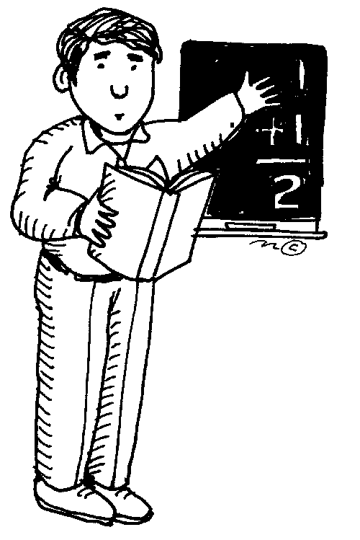

Što više paziš na satu, skraćuješ učenje kod kuće. Dok slušaš učitelja i izvršavaš zadatke, ti zapravo učiš. Ako kod kuće učiš isti dan kad je lekcija obrađena, ili sljedeći, još uvijek se sjećaš onoga što je učitelj govorio, pa samo utvrđuješ ono što si već naučio. Tada ti za učenje treba manje vremena i truda.
Učiti odmah nakon što je gradivo obrađeno, znači učiti redovito.

Dolazi redovito na nastavu, nemoj kasniti na sat, pazi na satu i uči redovito.

UČENJE S PAUZAMA
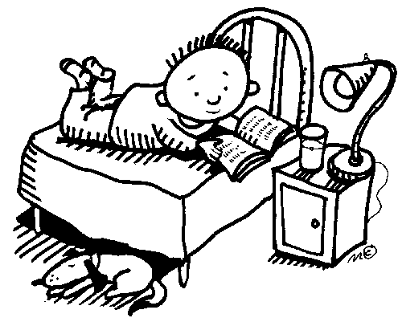
- Učiti se ne može beskonačno dugo jer se mozak umara dok radi. Ako učiš bez pauze jedan predmet iza drugoga teže razumiješ i zapamtiš novo gradivo, brzo zaboravljaš ono što si prethodno naučio.
- Učenje s pauzama možeš si priuštiti samo ako učiš redovito!
- Nakon učenja gradiva iz jednog predmeta napravi pauzu. Pokušaj učiti 35 do 55 minuta, pa napravi pauzu od 10 do 15 minuta.
- Nakon duljeg učenja napravi i dulju pauzu.
- Odmor započni prije nego se jako umoriš.
- Ako je lekcija velika, podijeli je na nekoliko dijelova i nakon što naučiš svaki dio, napravi kraću pauzu.
- Nemoj učiti jedan iza drugoga slične predmete ( hrvatski i engleski, povijest i geografiju, fiziku i matematiku..) jer će ti u suprotnome biti dosadno i moguće je pomiješati slične pojmove.

AKTIVNO UČENJE

- Pročitaj bilješke iz bilježnice- to će te podsjetiti na ono što si čuo i vidio na satu. 
- Pročitaj iz udžbenika čitavu lekciju kao da čitaš neki zanimljivi roman kako bi imao predodžbu o onome što ćeš učiti
- Razmišljaj o značenju pročitanog. Ako nešto ne razumiješ stavi znak ? uz tu rečenicu. Kod ponovnog čitanja mnoge stvari će ti biti razumljivije. Ako i nakon toga nešto ne razumiješ, pogledaj u bilježnicu, enciklopediju, Internet i sl. ili pitaj nekoga da ti objasni. Učenje bez razumijevanja je učenje napamet. Tako naučeno gradivo se brzo zaboravi.
- Pri čitanju usput pogledaj sve crteže, tablice i grafikone i pročitaj postavljena pitanja. To će ti pomoći da obratiš pozornost na ono što je bitno i da lakše razumiješ gradivo, a i slika se lakše pamti od teksta. Kod učenja povijesti i geografije koristi se kartom ili atlasom.  
- Odgovori glasno i svojim riječima na pitanja na kraju lekcije. Ako ne znaš odgovor, potraži ga u tekstu. Odgovaraj dok to ne budeš činio tečno.
- Ako je gradivo veliko, podijeli ga na dvije do tri podcjeline između kojih ćeš praviti kratke pauze od deset minuta.
- Ponovno pažljivo čitaj odlomak po odlomak.
- Zapiši pitanja koja bi se u tom odlomku mogla postaviti.
- Odgovori na njih glasno.
- Podcrtavaj ili markerom označavaj samo bitne riječi koje će te kasnije podsjećati na ono što trebaš zapamtiti i koje će ti pomoći pri ponavljanju. Dobro je i pisati natuknice o pročitanome (ako se potrudiš, možeš naučiti praviti bilješke u obliku mentalnih mapa, što je najbolji način). Sve to će ti pomoći da upamtiš i kasnije utvrdiš gradivo.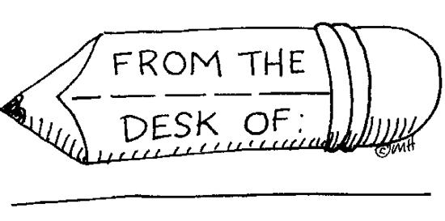
- Datume i događaje ili ono što teško pamtiš napiši na papir i zalijepi na zid na vidljivo mjesto. Koristi različite boje. Povremeno to pročitaj, skreni pogled i pokušaj glasno ponoviti.Pokušaj pri tome pokretom dočarati ono što izgovaraš.
- Formule i pravila ispiši na jedan papir koji će ti biti pri ruci kad zatreba. Dopisuj nove kada ih budete učili. 
- Kada si odlomak pročitao do kraja i svaki njegov dio razumio, digni pogled od knjige i svojim riječima glasno prepričaj ono što je u tome odlomku najvažnije. Ako ne znaš što bi trebao reći, pronađi označenu riječ i ona će ti pomoći
što bi trebao reći, pronađi označenu riječ i ona će ti pomoći da kreneš dalje. Gradivo prepričavaj nekoliko puta, sve dok to ne učiniš tečno i bez greške.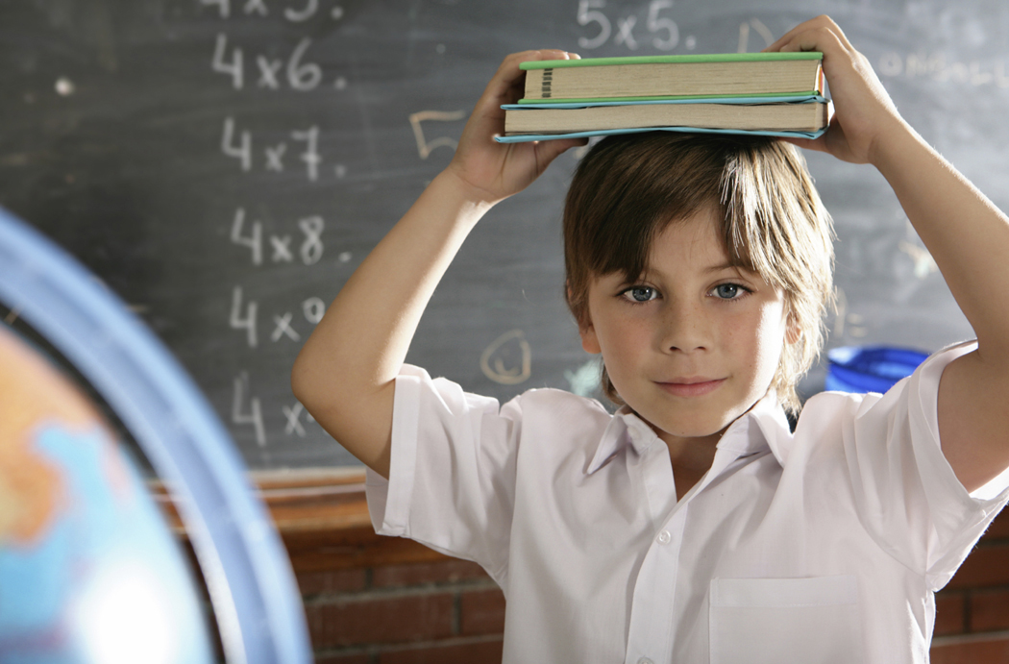
- Kada gradivo ponavljaš u sebi, može ti se činiti da znaš i ono što i ne znaš. Kada pričaš glasno, ne možeš sam sebe zavaravati. Osim toga, tako gradivo vidiš i čuješ, pa ga bolje pamtiš. Pričajući glasno vježbaš odgovaranje pred učiteljem, pa ćeš imati manju tremu i manje ćeš zamuckivati i zastajkivati. Učenici koji govore tečno, često dobivaju bolje ocjene od onih koji zamuckuju.
- .Tek kada dobro naučiš jedan odlomak, prijeđi na drugi i ponovi čitav postupak.
- Nemoj prekidati učenje dok ne naučiš čitavu cjelinu (ili podcjelinu). Važno je steći naviku završavanja započetog posla.
- Najteže gradivo uči prije spavanja. Kada spavamo, ništa novo ne učimo, a mozak i dalje obrađuje naučeno gradivo. 
- Uči uvijek po knjizi i po bilježnici.
- Korisno je slušati kada učitelj ispituje druge učenike. Tada ponavljaš i provjeravaš svoje znanje. Možeš zapisivati pitanja koja učitelj postavlja (na zadnju stranu bilježnice iz tog predmeta). Nakon nekog vremena pitanja se počnu ponavljati. Ovo ti može pomoći da način pokazivanja svoga znanja prilagodiš očekivanjima učitelja i tako dobiješ bolju ocjenu.

ISPUNJAVANJE RADNIH BILJEŽNICA I PISANJE DOMAĆIH ZADAĆA

1.Tek nakon što je lekcija dobro naučena, u radnoj bilježnici ispuni dio koji se odnosi na nju.
2.Redovito piši domaće zadaće. To će ti pomoći da gradivo bolje razumiješ, zapamtiš i utvrdiš.
3.Zadaće piši sam, nemoj ih prepisivati jer to nema smisla. Pisanjem zadaća gradivo se uči i utvrđuje. Prepisivanjem se ne postiže ništa.
4.Knjigu za lektiru posudi na početku mjeseca i svaki dan čitaj barem pola sata, praveći bilješke. To će ti pomoći da uvijek napišeš na vrijeme i bez žurbe. 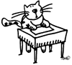

PONAVLJANJE NAUČENOG GRADIVA

- Čak i ono što dobro naučimo, nakon nekog vremena djelomično zaboravimo. To je prirodno i normalno. Zaborav je najveći neposredno nakon učenja. Zbog toga je jako važno naučeno gradivo glasno ponoviti prije sljedećeg sata iz tog predmeta (najbolje bi bilo 48 sati nakon učenja, a zatim opet 7 dana nakon učenja). Ako budeš čekao do ispitivanja, puno ćeš toga zaboraviti i trebat će ti znatno više vremena za ponavljanje. Redovitim učenjem i ponavljanjem ti zapravo štediš svoje vrijeme.

TRAŽENJE POMOĆI

Kada dobro naučiš gradivo, zamoli nekoga od ukućana da te ispita. Tako ćeš se osjećati sigurnijim kada staneš pred učitelja. To možeš činiti dok ne budeš siguran da znaš učiti.
Kada nešto ne razumiješ ili ne znaš riješiti zadatak, zamoli za pomoć prijateljicu, brata, sestru ili roditelje. Nemoj odustajati dok zadatak ne izvršiš do kraja.
Ako ti ni oni ne mogu pomoći, svakako pitaj za pomoć učitelja. Važno je da odabereš pravo vrijeme i način za to. Nemoj ga prekidati u njegovom poslu. Priđi mu nakon sata, dođi na dopunsku nastavu ili mu postavi pitanje za vrijeme sata. Nemoj zaboraviti dići ruku i strpljivo čekati da ti da dozvolu da govoriš.
Za pomoć se možeš obratiti i pedagoginji ili socijalnoj pedagoginji u školi.

Želim ti puno uspjeha u učenju!

Pripremila stručna suradnica pedagoginja
Mihaela Tomašić, prof
Velika Mlaka, listopad 2019.

